表1 102-106年作物生產目標產量與實際產量之比較
單位：公噸、％
年度  作物種類 |  | 102 | 103 | 104 | 105 | 106
甘藍 | 目標 | 379,339 | 375,000 | 352,500 | 375,000 | 367,500
甘藍 | 實際 | 353,847 | 376,417 | 361,317 | 399,667 | 422,320
甘藍 | 差異 | -6.7% | 0.4% | 2.5% | 6.6% | 14.9%
蒜頭 | 目標 | 47,422 | 46,000 | 48,000 | 50,685 | 50,685
蒜頭 | 實際 | 43,894 | 59,496 | 49,716 | 34,667 | 36,543
蒜頭 | 差異 | -7.4% | 29.3% | 3.6% | -31.6% | -27.9%
洋蔥 | 目標 | 52,029 | 45,000 | 45,000 | 55,000 | 55,000
洋蔥 | 實際 | 51,234 | 64,325 | 56,614 | 60,422 | 61,168
洋蔥 | 差異 | -1.5% | 42.9% | 25.8% | 9.9% | 11.2%
香蕉 | 目標 | 264,500 | 264,000 | 220,000 | 294,750 | 320,625
香蕉 | 實際 | 291,292 | 299,900 | 274,067 | 257,559 | 356,017
香蕉 | 差異 | 10.1% | 13.6% | 24.6% | -12.6% | 11.0%
鳳梨 | 目標 | 450,800 | 442,740 | 550,000 | 450,000 | 595,000
鳳梨 | 實際 | 413,465 | 456,243 | 493,993 | 527,161 | 553,531
鳳梨 | 差異 | -8.3% | 3.0% | -10.2% | 17.1% | -7.0%
資料來源：農委會

圖1 102-106年甘藍等生產目標產量與實際產量之比較

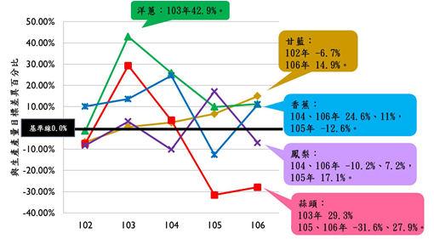

表2 102-106年甘藍等作物生產目標面積與實際面積之比較
單位：公頃、％
年度  作物種類 |  | 102 | 103 | 104 | 105 | 106
甘藍 | 目標 | 8,100 | 7,500 | 7,500 | 7,500 | 7,500
甘藍 | 實際 | 7,531 | 7,892 | 7,415 | 8,661 | 8,783
甘藍 | 差異 | -7.0% | 5.2% | -1.1% | 15.5% | 17.1%
蒜頭 | 目標 | 5,200 | 5,000 | 4,800 | 4,650 | 4,650
蒜頭 | 實際 | 4,507 | 5,195 | 4,148 | 4,309 | 3,781
蒜頭 | 差異 | -13.3% | 3.9% | -13.6% | -7.3% | -18.7%
洋蔥 | 目標 | 1,015 | 1,000 | 1,000 | 1,100 | 1,100
洋蔥 | 實際 | 1,160 | 1,188 | 1,094 | 1,337 | 1,119
洋蔥 | 差異 | 14.3% | 18.8% | 9.4% | 21.5% | 1.7%
香蕉 | 目標 | 11,500 | 12,000 | 11,000 | 13,100 | 12,825
香蕉 | 實際 | 13,042 | 13,219 | 14,093 | 15,697 | 15,804
香蕉 | 差異 | 13.4% | 10.2% | 28.1% | 19.8% | 23.2%
鳳梨 | 目標 | 9,200 | 9,400 | 11,000 | 9,000 | 11,900
鳳梨 | 實際 | 8,658 | 8,950 | 9,472 | 10,379 | 10,491
鳳梨 | 差異 | -5.9% | -4.8% | -13.9% | 15.3% | -11.8%
資料來源：農委會
圖2 102-106年甘藍等作物生產目標面積與實際面積之比較

